12. MODUL

OSINT – nyílt forrású információgyűjtés
Források • DNS • webes lábnyom • metadata • SpiderFoot • validálás • jelentés

1. Mi az OSINT?
Az OSINT (Open Source Intelligence) nyilvánosan vagy jogszerűen hozzáférhető információk célhoz kötött gyűjtése, ellenőrzése és összekapcsolása. A lényeg nem a „minél több adat”, hanem a jól megfogalmazott kérdés, a források eredetének rögzítése és a bizonytalanság kezelése.
Etikai alapelv
Ebben a modulban kizárólag szintetikus laboradatot, dokumentációs célú domaineket, illetve a tanár által írásban jóváhagyott szervezeti domaint használunk. Valós személyek célzott profilozása, magánadatok gyűjtése és deanonymizálása nem része a tananyagnak.

2. Tanulási célok
- Passzív és aktív információgyűjtés megkülönböztetése.
- Domain-, DNS- és webes lábnyom strukturált feltérképezése.
- Dokumentum- és képfájlok metaadatainak vizsgálata.
- theHarvester és SpiderFoot eredmények értelmezése biztonságos célokon.
- Forrásmegbízhatóság, dátum és provenance dokumentálása.
- Több forrásból származó információ triangulációja.
- Adatminimalizált OSINT-jelentés készítése.

3. Passzív és aktív OSINT
Passzív módszernél a célrendszerrel nem vagy csak közvetetten lépünk kapcsolatba; tipikusan már létező, nyilvános adatforrást vizsgálunk. Aktív információgyűjtésnél a cél által üzemeltetett szolgáltatást is lekérdezhetjük. A határ a gyakorlatban nem mindig éles, ezért a scope és a tanári engedély elsődleges.

4. OSINT-folyamat
- Cél és scope: pontos kérdés, tiltott adatfajták, határidő.
- Forráslista: mely nyilvános vagy laborforrások relevánsak?
- Gyűjtés: kézi és automatizált módszerek.
- Validálás: dátum, forrás, egyezés, ellentmondás.
- Kapcsolatok: mely adatpontok támasztják alá egymást?
- Jelentés: tény / következtetés / bizonytalanság különválasztása.
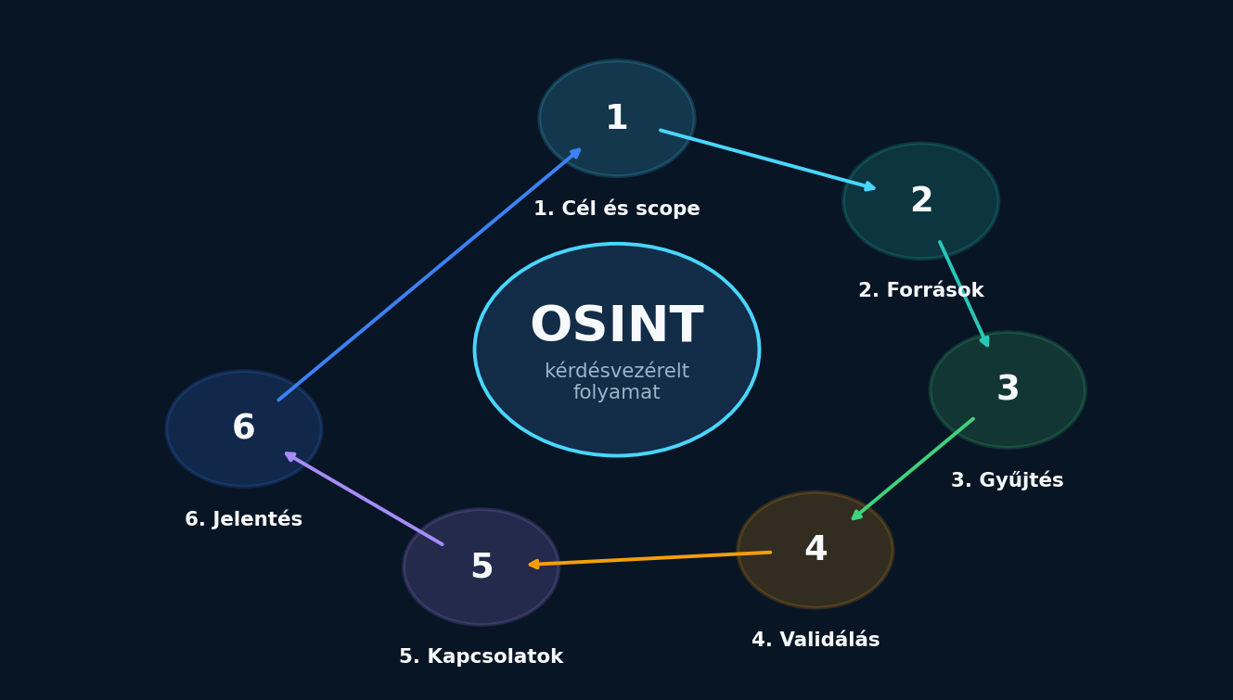

5. Domain és DNS mint nyílt információforrás
A DNS rekordok szervezeti struktúráról, szolgáltatásokról és névkonvenciókról adhatnak információt. A laborban helyi dnsmasq szolgáltatással szintetikus rekordokat vizsgálunk.
dig bluepeak.lab A
dig bluepeak.lab MX
dig bluepeak.lab TXT
dig status.bluepeak.lab A

6. RDAP / WHOIS – regisztrációs adatok
Nyilvános domaineknél a regisztrációs adatok ma sok esetben RDAP-on keresztül érhetők el, és gyakran adatvédelmi okból korlátozottak. A cél nem személyes adatok keresése, hanem a domain állapotának, regisztrátorának és technikai kontextusának megértése.

7. Webes lábnyom
- robots.txt: keresőrobotoknak szánt útmutatás – nem hozzáférésvédelem.
- sitemap.xml: publikált oldalak listája.
- HTML source/meta tagek: generator, megjegyzések, hivatkozások.
- security.txt: biztonsági kapcsolattartás és policy.
- Publikált dokumentumok: verziók, szerzői metaadatok, technológiai utalások.

8. Metaadatok és ExifTool
A fájlok sokszor a látható tartalmon túl szerzőt, szoftvert, létrehozási időt, megjegyzést vagy más technikai metaadatot tartalmaznak. A metaadat nem automatikusan igaz: szerkeszthető és elavulhat, ezért mindig forrásként, nem abszolút bizonyítékként kezeljük.
exiftool bluepeak_media.jpg
exiftool BluePeak_Public_Brochure.pdf
exiftool BluePeak_Partner_Note.docx

9. theHarvester
A theHarvester nyilvános forrásokból domainhez kapcsolódó hostneveket és más adatokat képes összegyűjteni. Internetes használatkor kizárólag tanár által jóváhagyott domainen dolgozunk; offline órán a csomagban lévő mintakimenetet elemezzük.
sudo apt install theharvester
theHarvester -d <TANAR_ALTAL_JOVAHAGYOTT_DOMAIN> -l 100 -b duckduckgo

10. SpiderFoot – automatizált OSINT
A SpiderFoot több OSINT-modult képes egyetlen vizsgálatba szervezni és a találatokat eseményekként összekapcsolni. Az automatizálás gyors, de a találatok minőségét és relevanciáját továbbra is embernek kell validálnia.
sudo apt install spiderfoot
spiderfoot -l 127.0.0.1:5001
# böngésző: http://127.0.0.1:5001
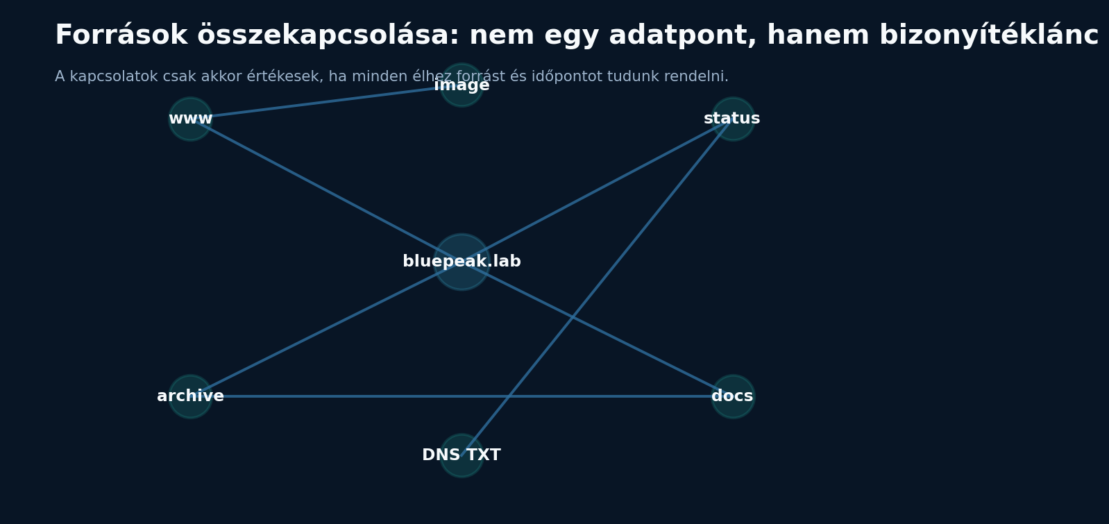

11. Forráskritika és trianguláció
Minden fontos állításhoz rögzítsd a forrás URL-jét vagy fájlnevét, a gyűjtés idejét, a forrás típusát és azt, hogy az információ elsődleges vagy másodlagos. Két egymást másoló weboldal nem két független megerősítés.

12. Jelentéskészítés
- Scope és engedély
- Módszertan
- Forrásnapló
- Megállapítások és bizonyítékok
- Bizonytalanság / ellentmondás
- Adatminimalizálás
- Javaslat a nyilvános lábnyom csökkentésére

13. Összefoglalás
- Az OSINT kérdésvezérelt, nem adatgyűjtő verseny.
- A metadata, DNS és webes publikáció együtt erős képet adhat.
- Automatizált eszköz nem helyettesíti a forrásvalidálást.
- A jogszerűség, a scope és a személyes adatok minimalizálása alapkövetelmény.

Források és további olvasmány
- Kali Linux Tools – SpiderFoot: https://www.kali.org/tools/spiderfoot/
- Kali Linux Tools – theHarvester: https://www.kali.org/tools/theharvester/
- Kali Linux Tools – ExifTool package: https://www.kali.org/tools/libimage-exiftool-perl/
- Kali Linux Tools – Recon-ng: https://www.kali.org/tools/recon-ng/
- Kali information-gathering metapackage: https://www.kali.org/tools/kali-meta/
- IANA reserved example domains – gyakorláskor személyes adatok helyett dokumentációs/saját célok használata.

